附件
药品零售企业许可网上申报操作指南

1、注册
企业登录鞍山政务服务网（http://spj.anshan.gov.cn），点击右上方注册按钮。

跳转到输入信息界面后，选择法人用户，输入登录账号、经办人相关信息点击下一步。
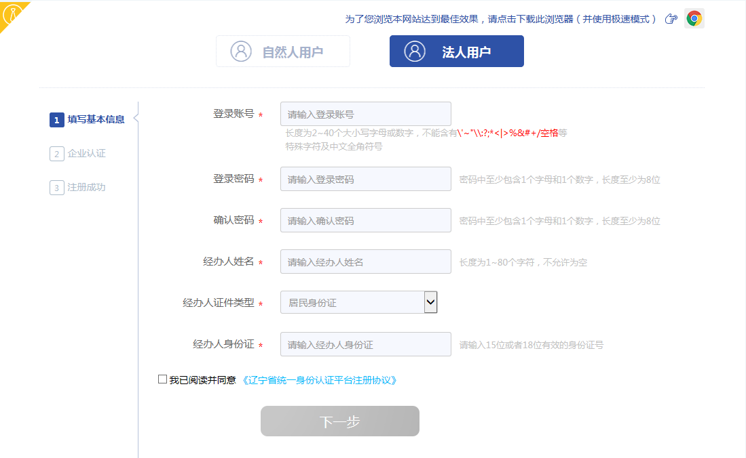
按照要求填写企业相关信息后进行实名认证，完成注册。
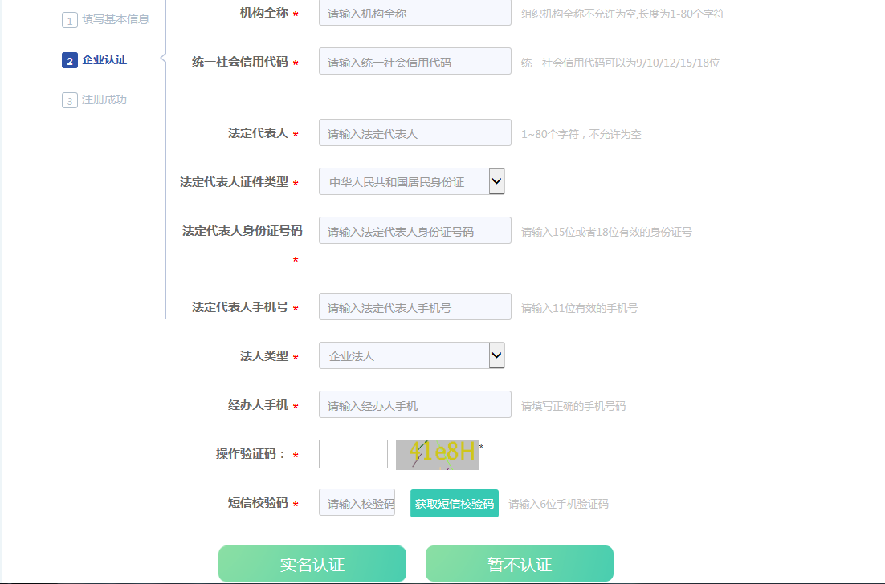

注册过程中出现技术问题请查看帮助手册解决。

2、登录
注册账号成功后返回首页登录。

登录时选择法人用户登录，输入账号密码后进入企业界面。
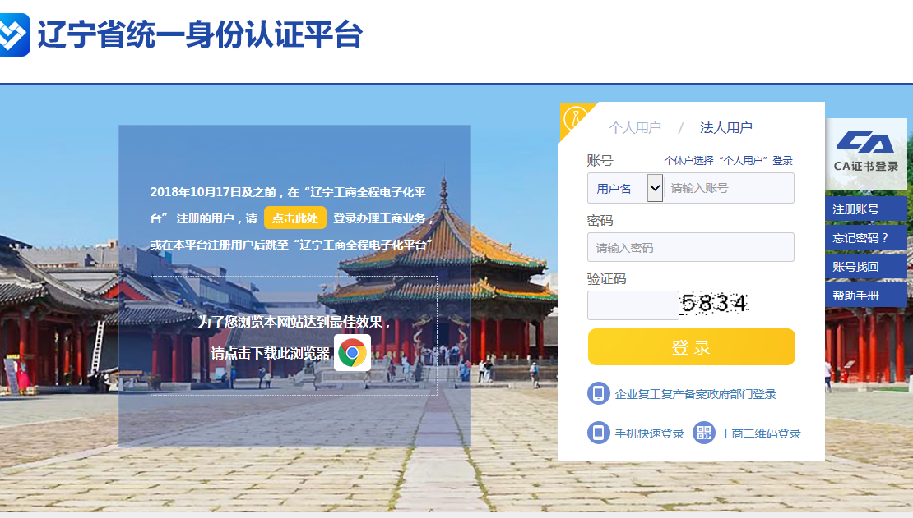

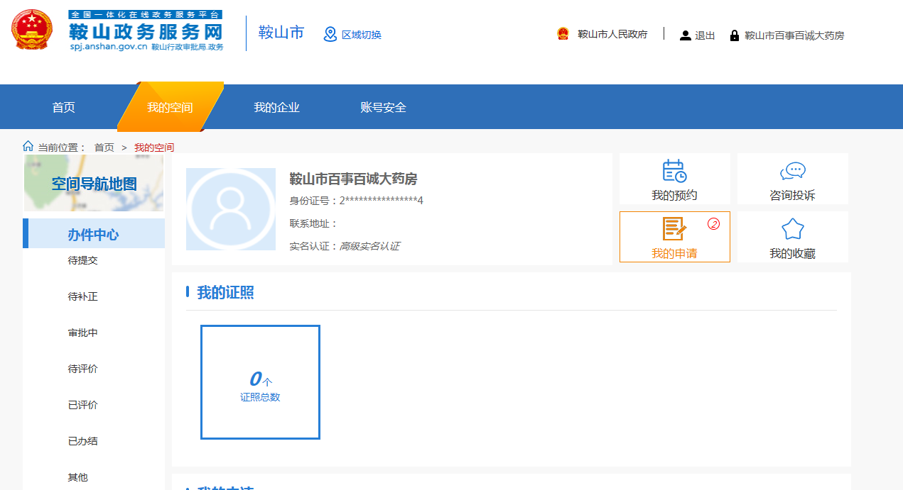

3、申报
返回首页，依次点击法人服务——市行政审批局——医药器械审批科。

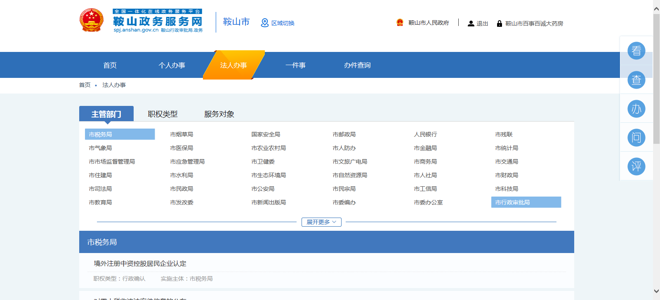

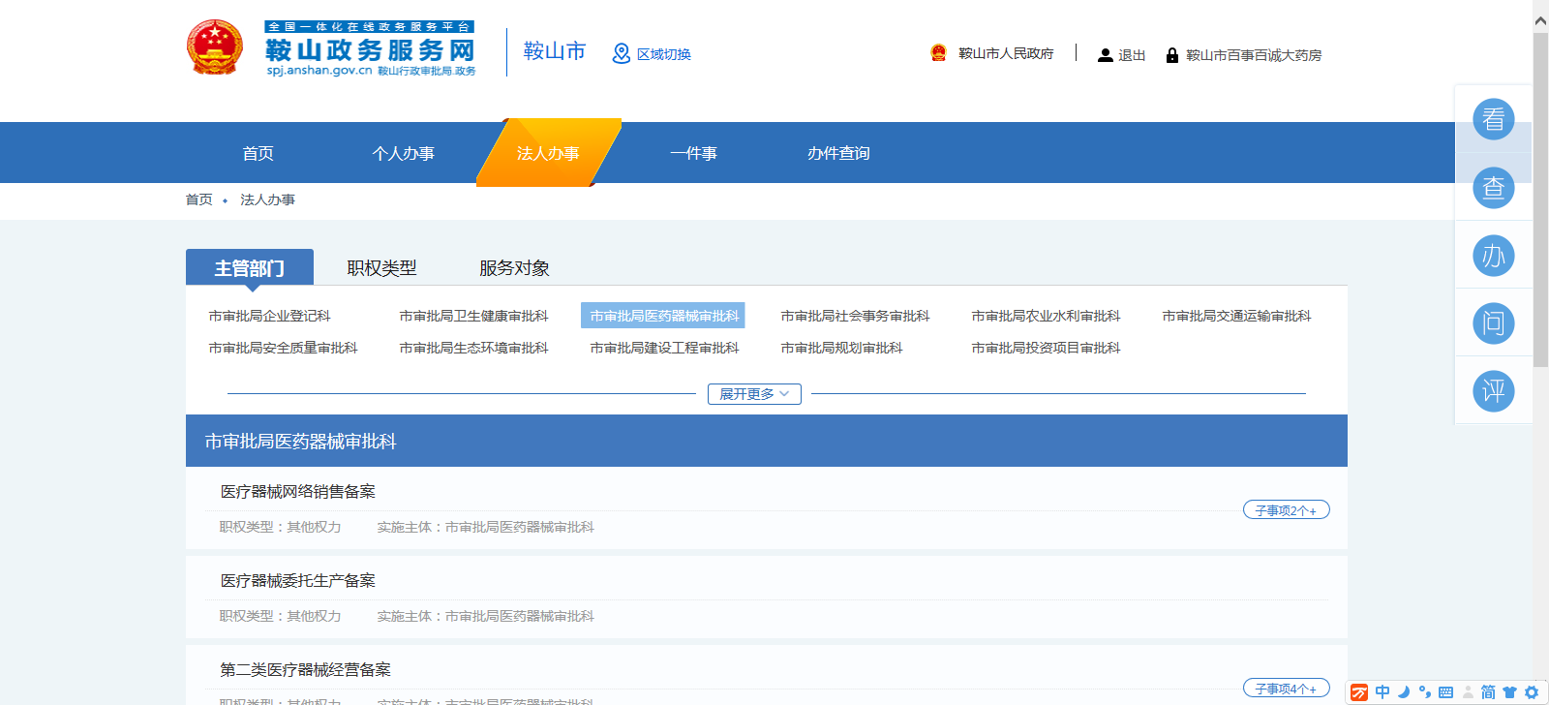

点击需要办理的对应事项。
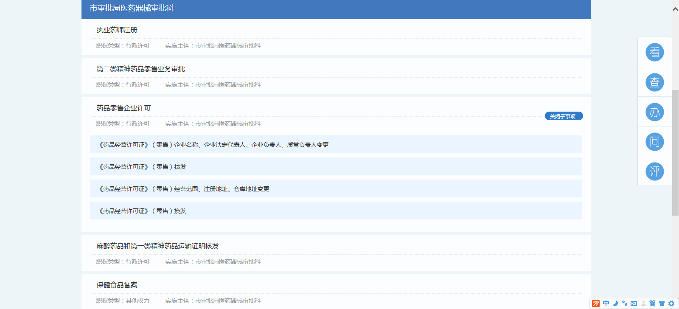
现以《药品经营许可证》（零售）经营范围、注册地址、仓库地址变更为例，进入事项详情页面后，先查看申请条件，符合申请条件后查看申请材料，申请材料准备齐全后点击“申报”。
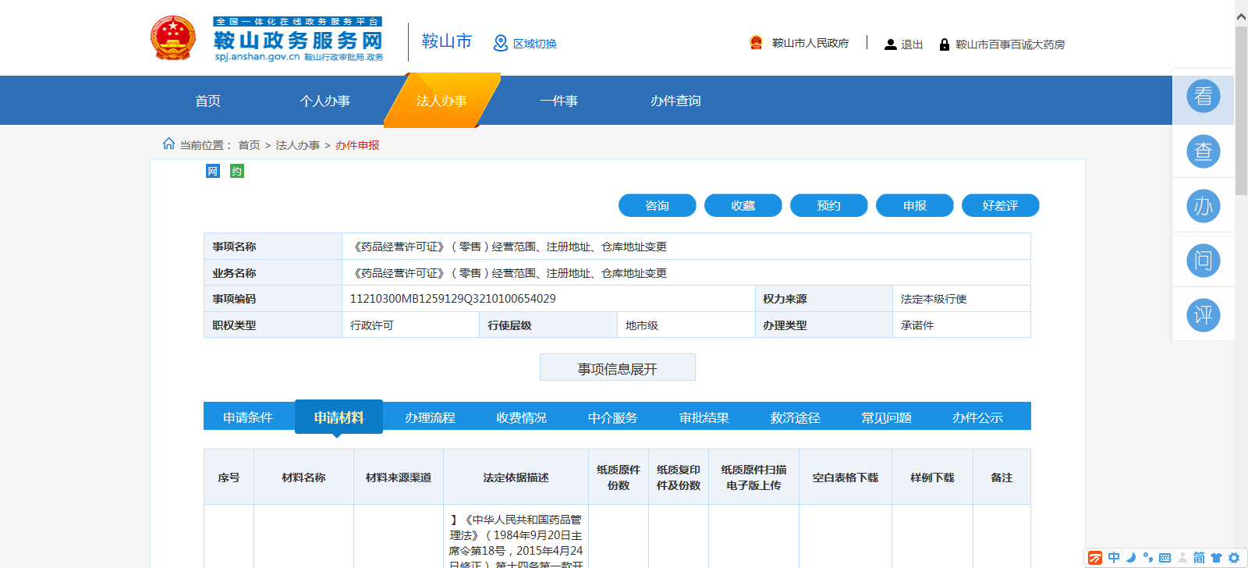
仔细阅读页面信息后点击“下一步”。
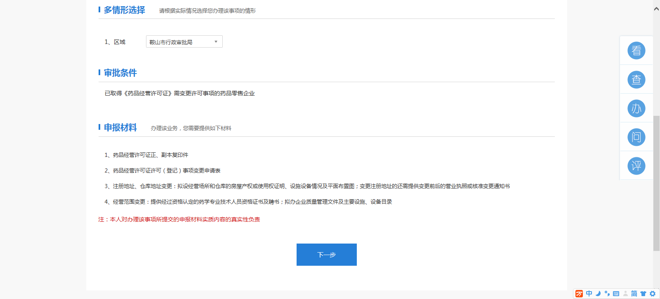
在基本信息填写对应信息，若企业需要邮寄许可证书则需要在申报时将邮寄地址、收件人及电话填写到下方的备注中。
完善基本信息后，在对应小项上传申报材料。
完成对应材料的上传后，点击“下一步”，完成申报。
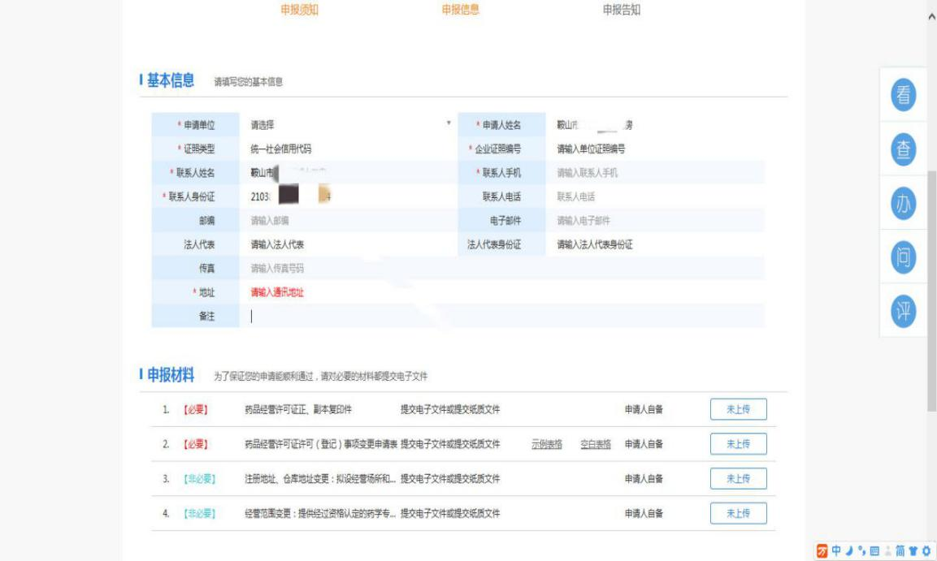

4、查看申报进度
点击界面右上角企业名称，回到企业界面，可以在左侧“办件中心”查看办件信息。
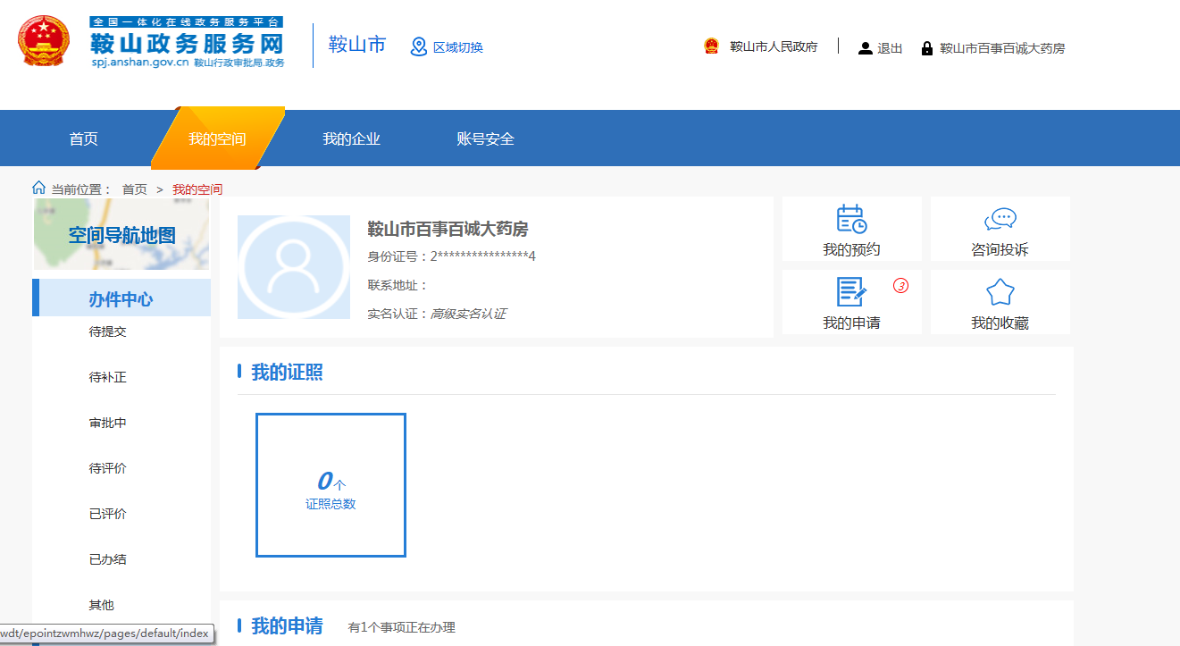
若提交申请未通过，可在待提交页面中查看办件信息和退回原因。企业根据退回原因完善申请材料后，点击继续申报返回申报页面，删除错误材料重新上传正确材料后完成再次申报。
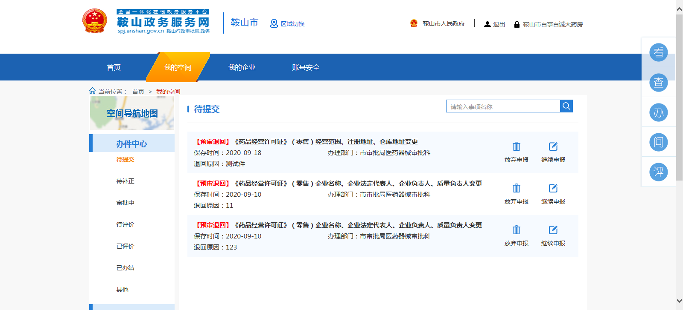
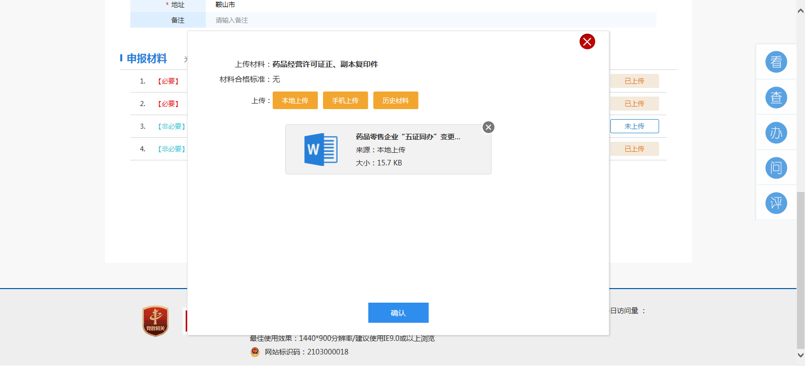
5、材料上传注意事项
（1）电子材料要内容完整、排版端正、清晰可辨；除原件图片或原件扫描件以外，其他申报材料的打印件或复印件均需加盖企业公章后上传。
（2）企业需按申报材料条目逐项上传电子材料，涉及多种材料或多张图片的需按顺序合成一个Pdf文件进行上传。Pdf文件制作方法：建一个word或wps-----把一个类型材料的所有图片排列方向一致且按顺序插入其中----另存为----输出为pdf。
（3）申报材料中涉及人员证明和房屋产权证明的部分需上传原件图片或原件扫描件。人员证明包括身份证、学历证、执业资格或职称证明、专业技术人员资格证书等；房屋产权证明包括房屋产权证、商品房购房合同、购房发票、租赁合同、房屋主管部门出具的证明材料等。
（4）人员证明制作电子材料附件时按照聘书、人员身份证、学历、执业资格或职称证明及专业技术人员资格证书的顺序依次排版，没有要求的材料不上传。
（5）营业场所、仓库平面布置图及房屋产权或使用权证明制作电子材料附件时应按照平面布局图、房屋产权或使用权证明、租赁合同及其他的顺序依次排版。
身份证、学历、执业资格或职称证明及专业技术人员资格证书需要原件照片或扫描件上传，并按照聘书、人员身份证、学历、执业资格或职称证明及专业技术人员资格证书的顺序依次排版。

申请表下载后在电脑上完成填写后打印加盖公章，按顺序排列制作PDF后上传。
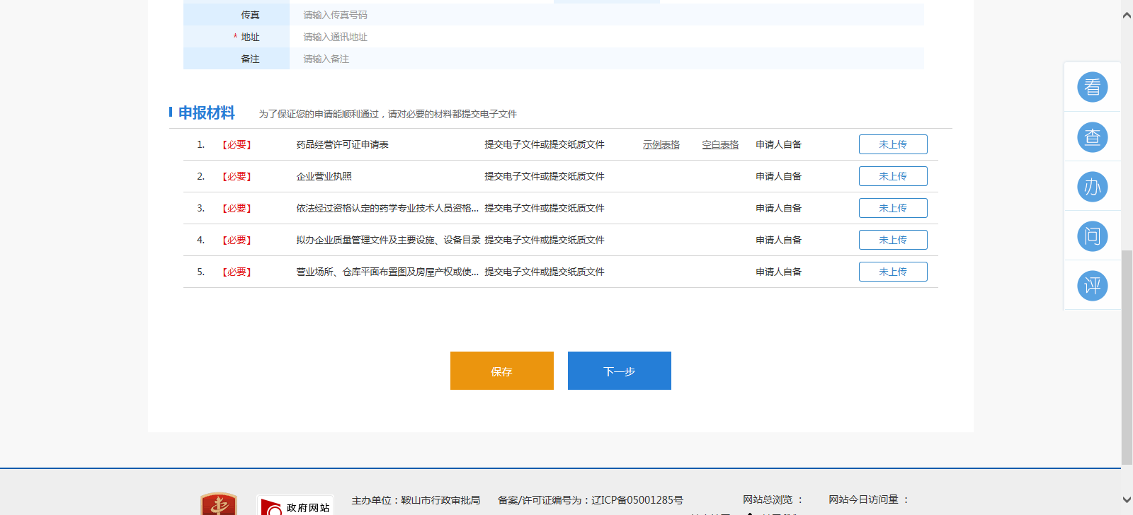
房屋产权证明原件包括房屋产权证、商品房购房合同、购房发票、租赁合同、房屋主管部门出具的证明材料等均需要原件照片或扫描件上传，并按照平面布局图、房屋产权或使用权证明、租赁合同及其他的顺序依次排版。

